**TUGAS EKSPLORASI MANDIRI 1**

**Ditulis untuk memenuhi tugas matakuliah Pemrograman Jaringan**

**[202513430087]**

**Dosen Pengampu:**

**Randi Proska Sandra, S.Pd, M.Sc.**



**Disusun Oleh:**

**Florensius Panca Gati**

**(23343006)**

**PROGRAM STUDI INFORMATIKA**

**DEPARTEMEN TEKNIK ELEKTRONIKA**

**FAKULTAS TEKNIK**

**UNIVERSITAS NEGERI PADANG**

**2025**

1. **V8 JavaScript Engine pada NodeJS**

NodeJS adalah runtime environment untuk running Bahasa pemrograman JavaScript pada server (diluar browser). NodeJS berjalan pada V8 JavaScript runtime engine. V8 enggine mirip seperti mingw pada C++, ia merubah kode JavaScript menjadi kode mesin yang lebih cepat. V8 ini ditulis menggunakan kode C++.

Keunggulan NodeJS:

* Efisiensi skalabilitas
* Responsivitas tinggi
* Dukungan multiplatform
* Integritas kode client-side dan server-side
* Ekosistem NPM yang kaya

Berikut Adalah diagram flow V8 JavaScript Engine pada NodeJS:

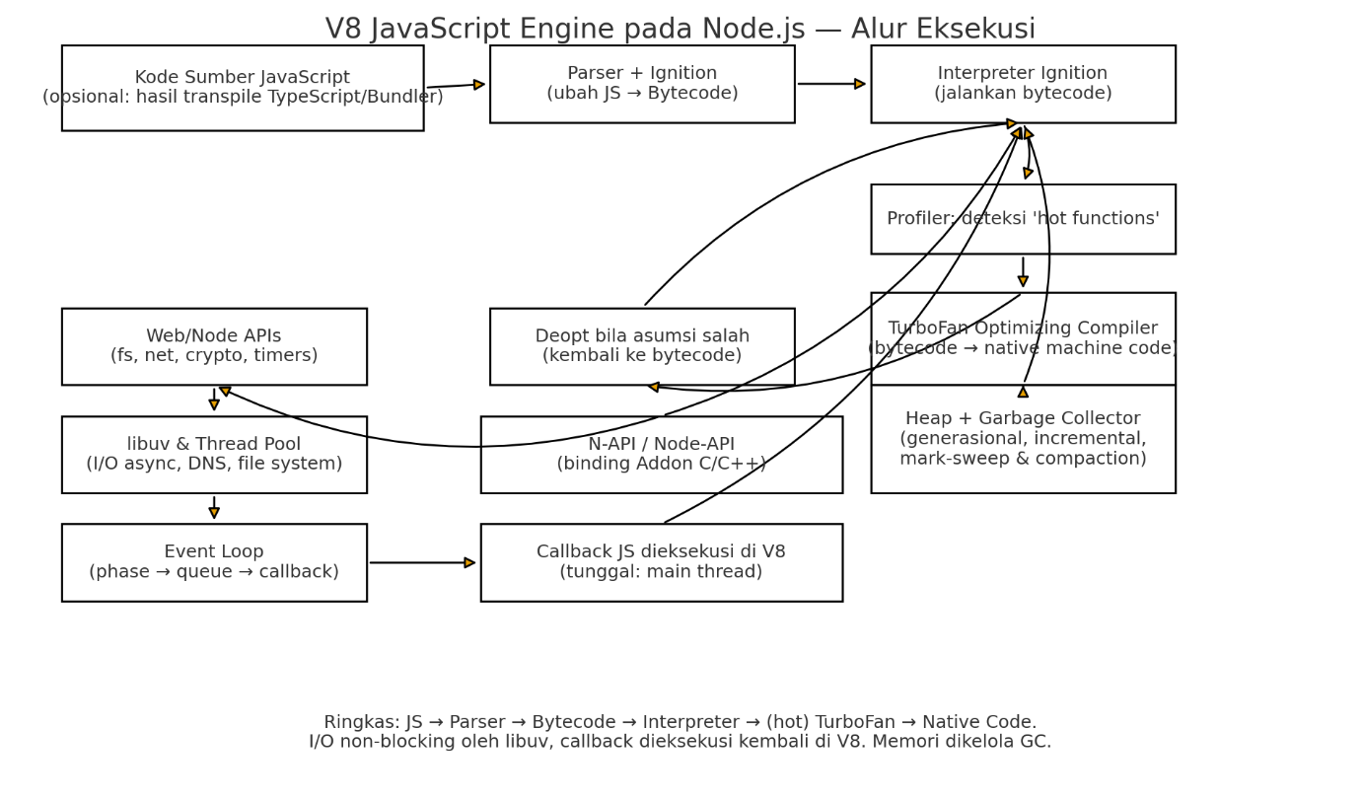

Node.js menggunakan V8 sebagai mesin eksekusi JavaScript di sisi server. Prosesnya dimulai dari parser yang mengubah kode JS menjadi bytecode melalui Ignition, kemudian dijalankan interpreter. Fungsi yang sering dipanggil dioptimalkan oleh TurboFan menjadi native machine code untuk meningkatkan performa. Node.js tidak memiliki DOM atau rendering, tetapi menyediakan *Node APIs* seperti fs, http, crypto, dan timers. I/O asynchronous ditangani oleh **libuv** melalui thread pool, sementara hasil operasi asinkron dikirim kembali ke event loop untuk menjalankan callback JavaScript di main thread. Node.js juga mendukung **N-API** untuk integrasi dengan library native C/C++.

1. **V8 JavaScript Engine pada browser Google Chrome**

V8 pada chrome sama dengan pada NodeJS. Dengan adanya V8 engine pada chrome, memungkinkan user untuk running kode JavaScript pada console chrome.

Keunggulan V8 JavaScript Engine pada browser Google Chrome:

* Peforma tinggi
* Optimisasi dinamis
* Efisiensi memori
* Integrasi dengan browser
* Keamanan tinggi
* Dukungan modern JavaScript
* Multi-threading dengan worker
* Kompatibilitas dengan webassembly

Berikut Adalah diagram flow V8 JavaScript Engine pada Chrome:

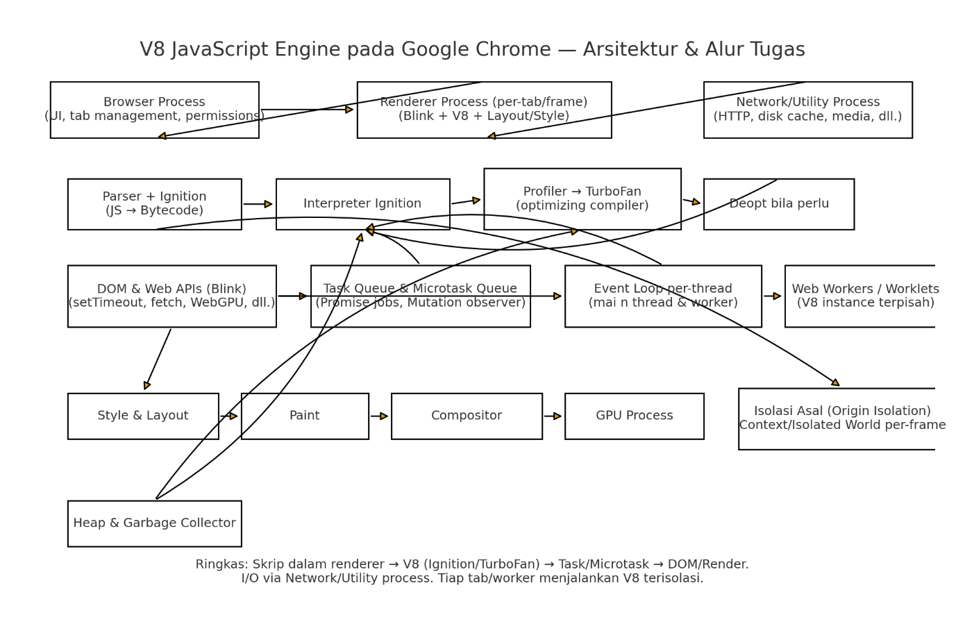

Di Chrome, V8 menjadi bagian dari **renderer process** yang bekerja bersama engine Blink. Sama seperti Node.js, JavaScript dijalankan melalui Ignition (interpreter) dan TurboFan (compiler), dengan deoptimization bila asumsi optimisasi salah. Namun, integrasinya jauh lebih kompleks: V8 terhubung langsung dengan **DOM, Web APIs, dan rendering pipeline** (style, layout, paint, compositor, GPU). Setiap tab/frame memiliki instance V8 sendiri (isolation), sehingga keamanan lebih tinggi. Chrome juga mendukung **Web Workers dan Worklets**, yang menjalankan V8 terpisah di thread berbeda, serta **WebAssembly** untuk kode non-JS. Event loop di Chrome menangani task queue & microtask queue untuk memastikan UI tetap responsif.